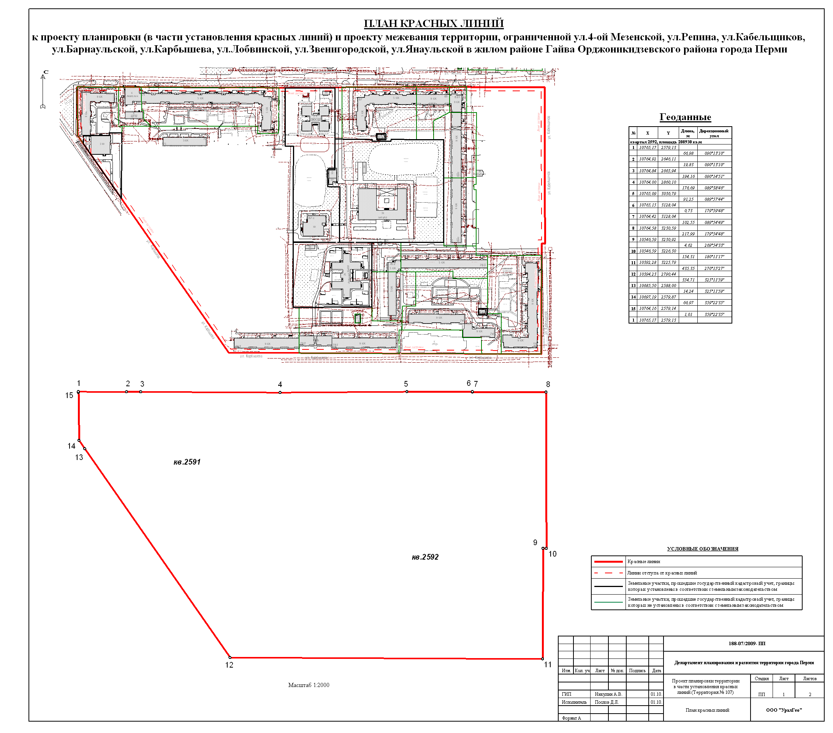
УТВЕРЖДЕНО
постановлением
администрации города
от 16.12.2010 № 870
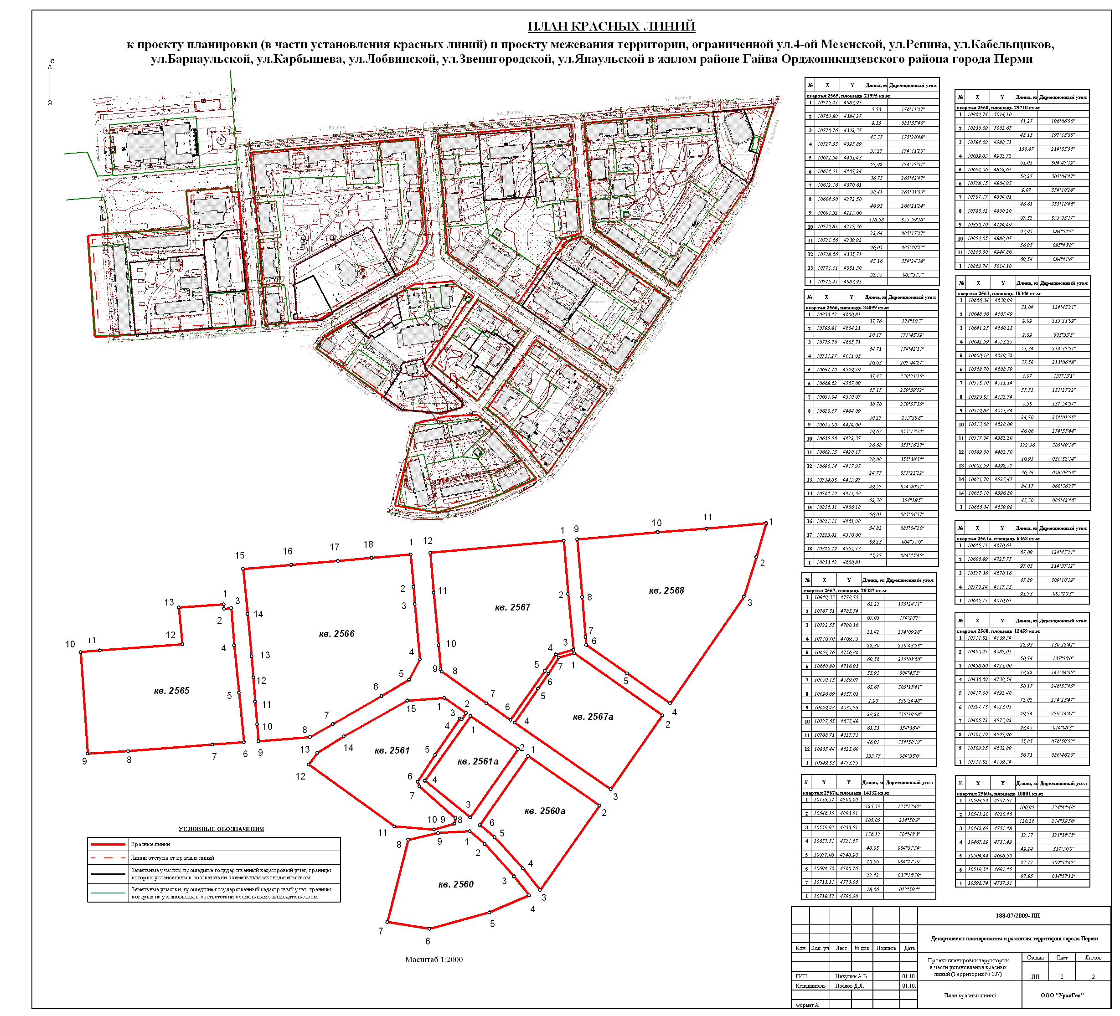
УТВЕРЖДЕНО
постановлением
администрации города
от 16.12.2010 № 870
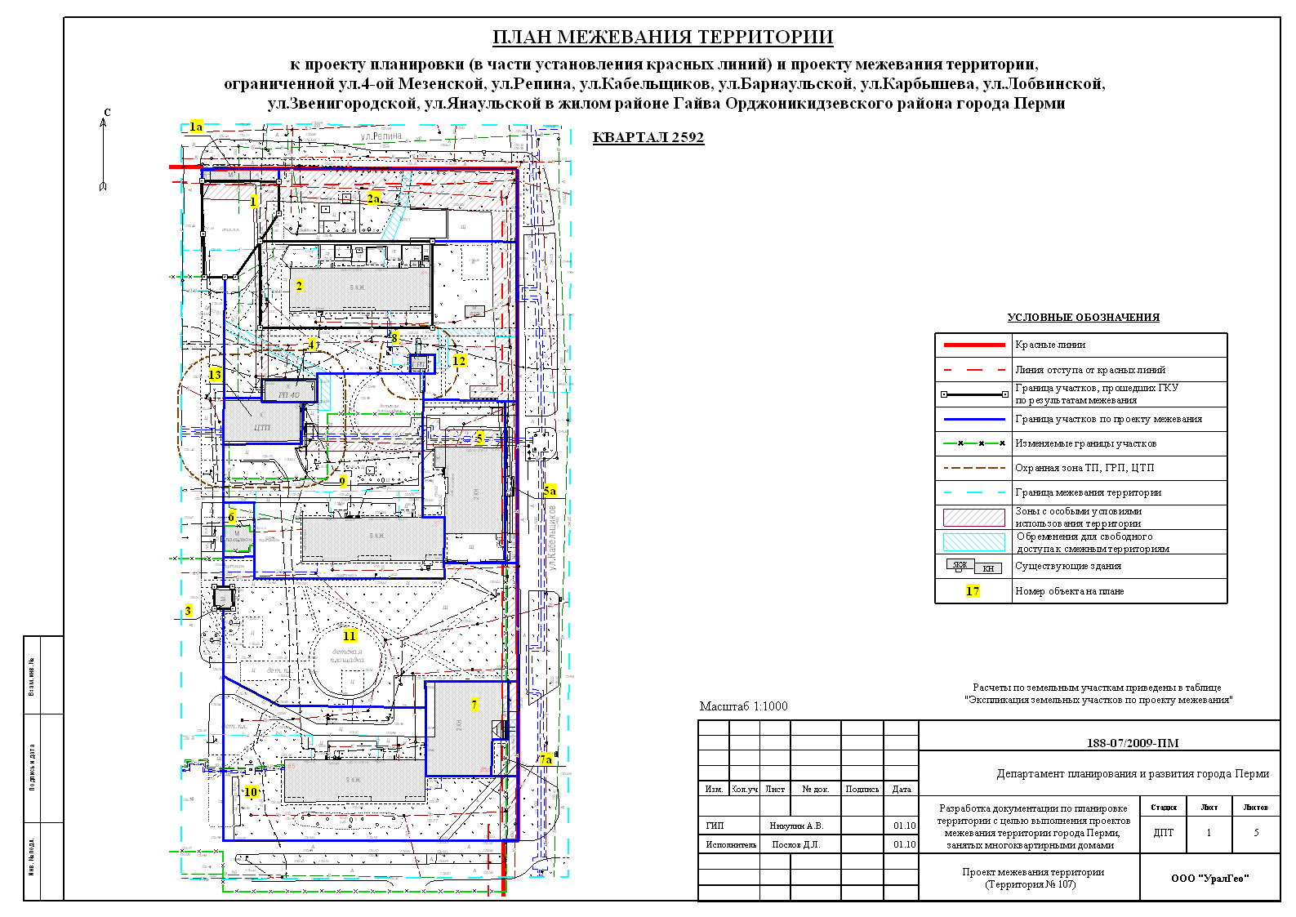
УТВЕРЖДЕНО
постановлением
администрации города
от 16.12.2010 № 870
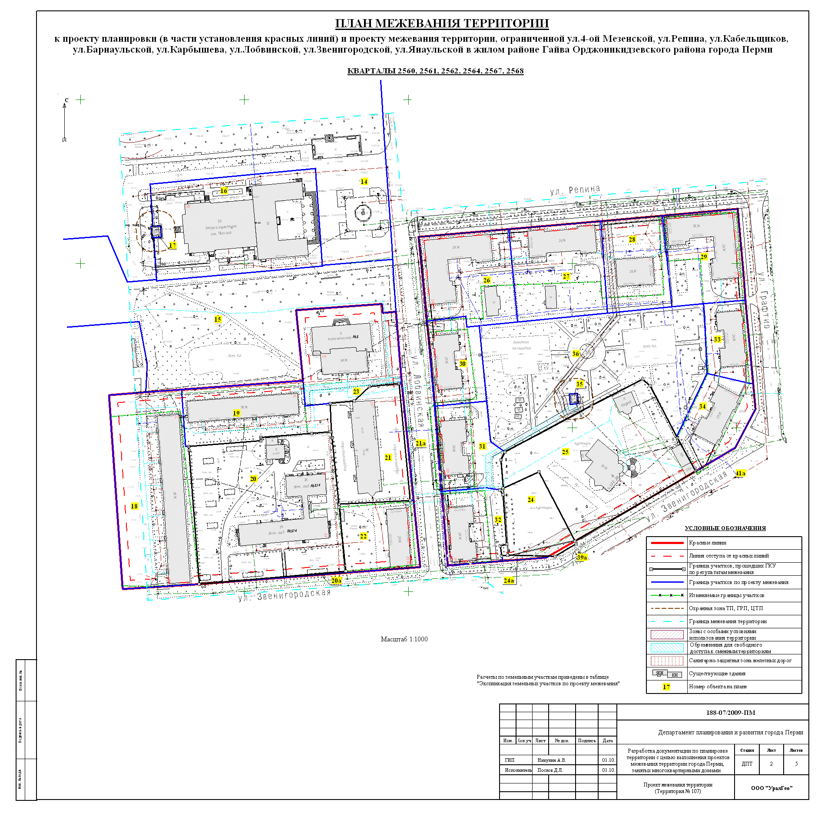
УТВЕРЖДЕНО
постановлением
администрации города
от 16.12.2010 № 870
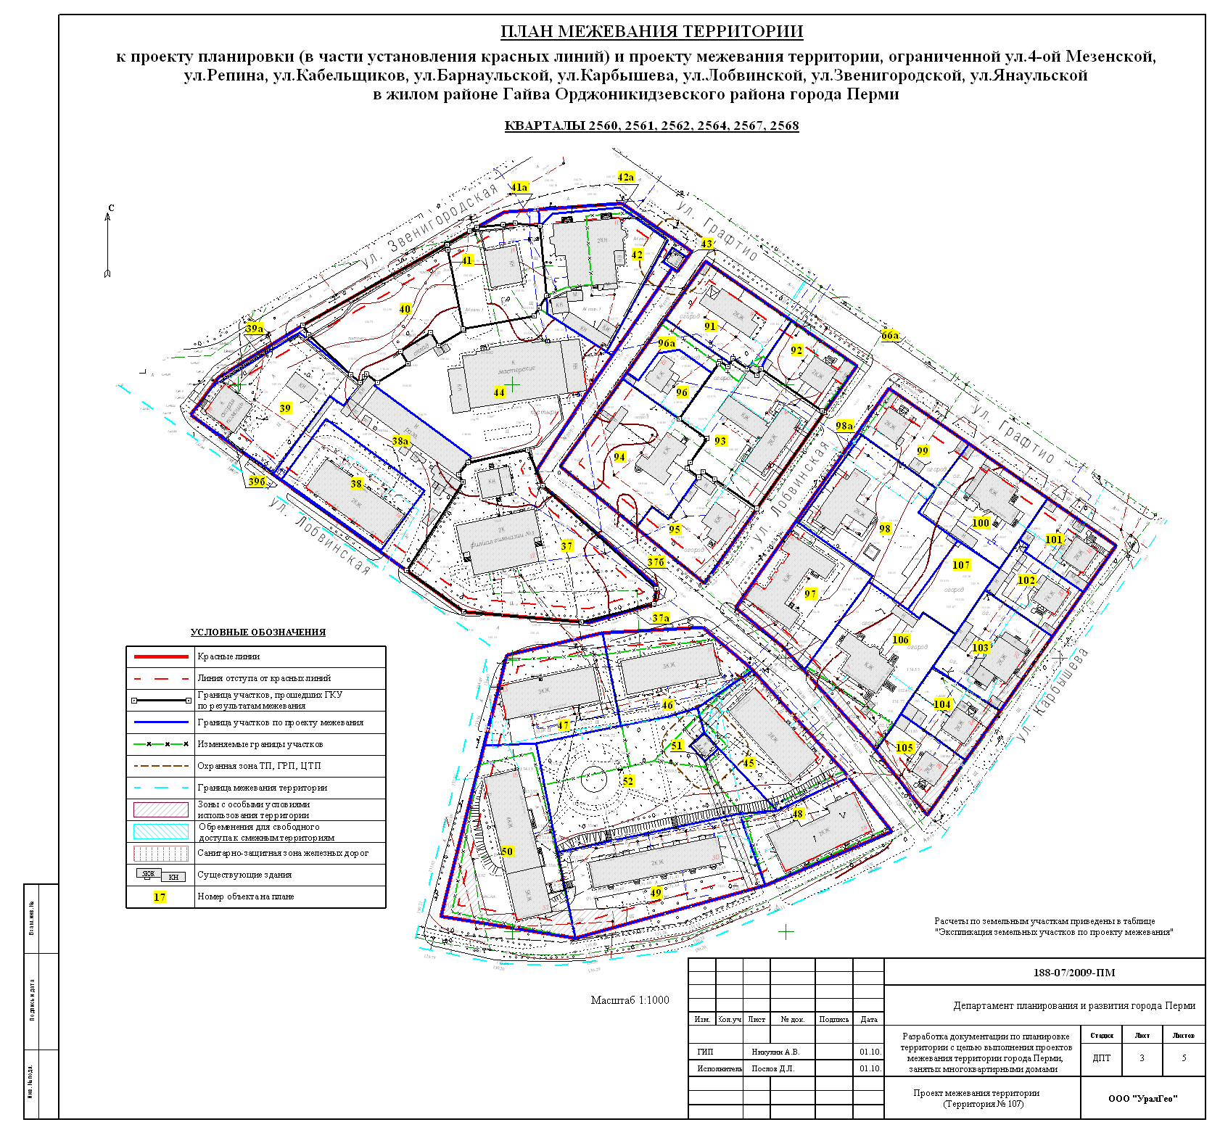
УТВЕРЖДЕНО
постановлением
администрации города
от 16.12.2010 № 870
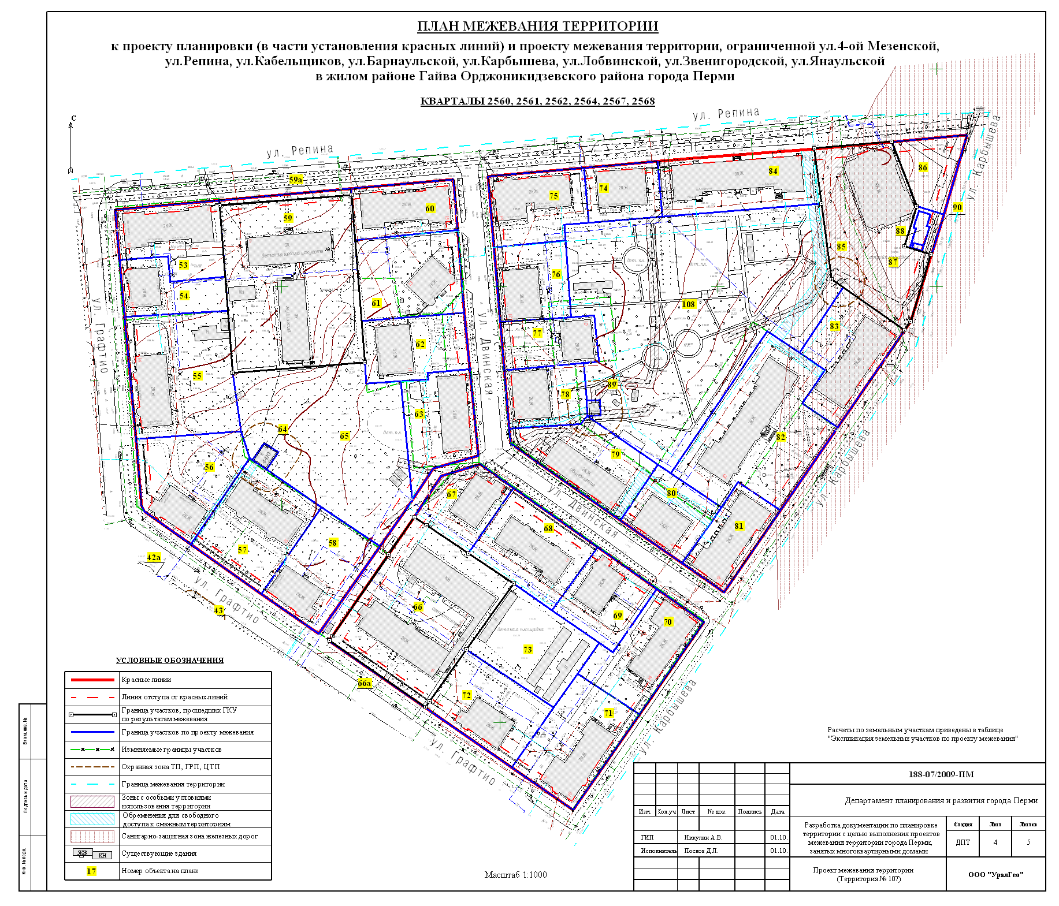
УТВЕРЖДЕНО
постановлением
администрации города
от 16.12.2010 № 870
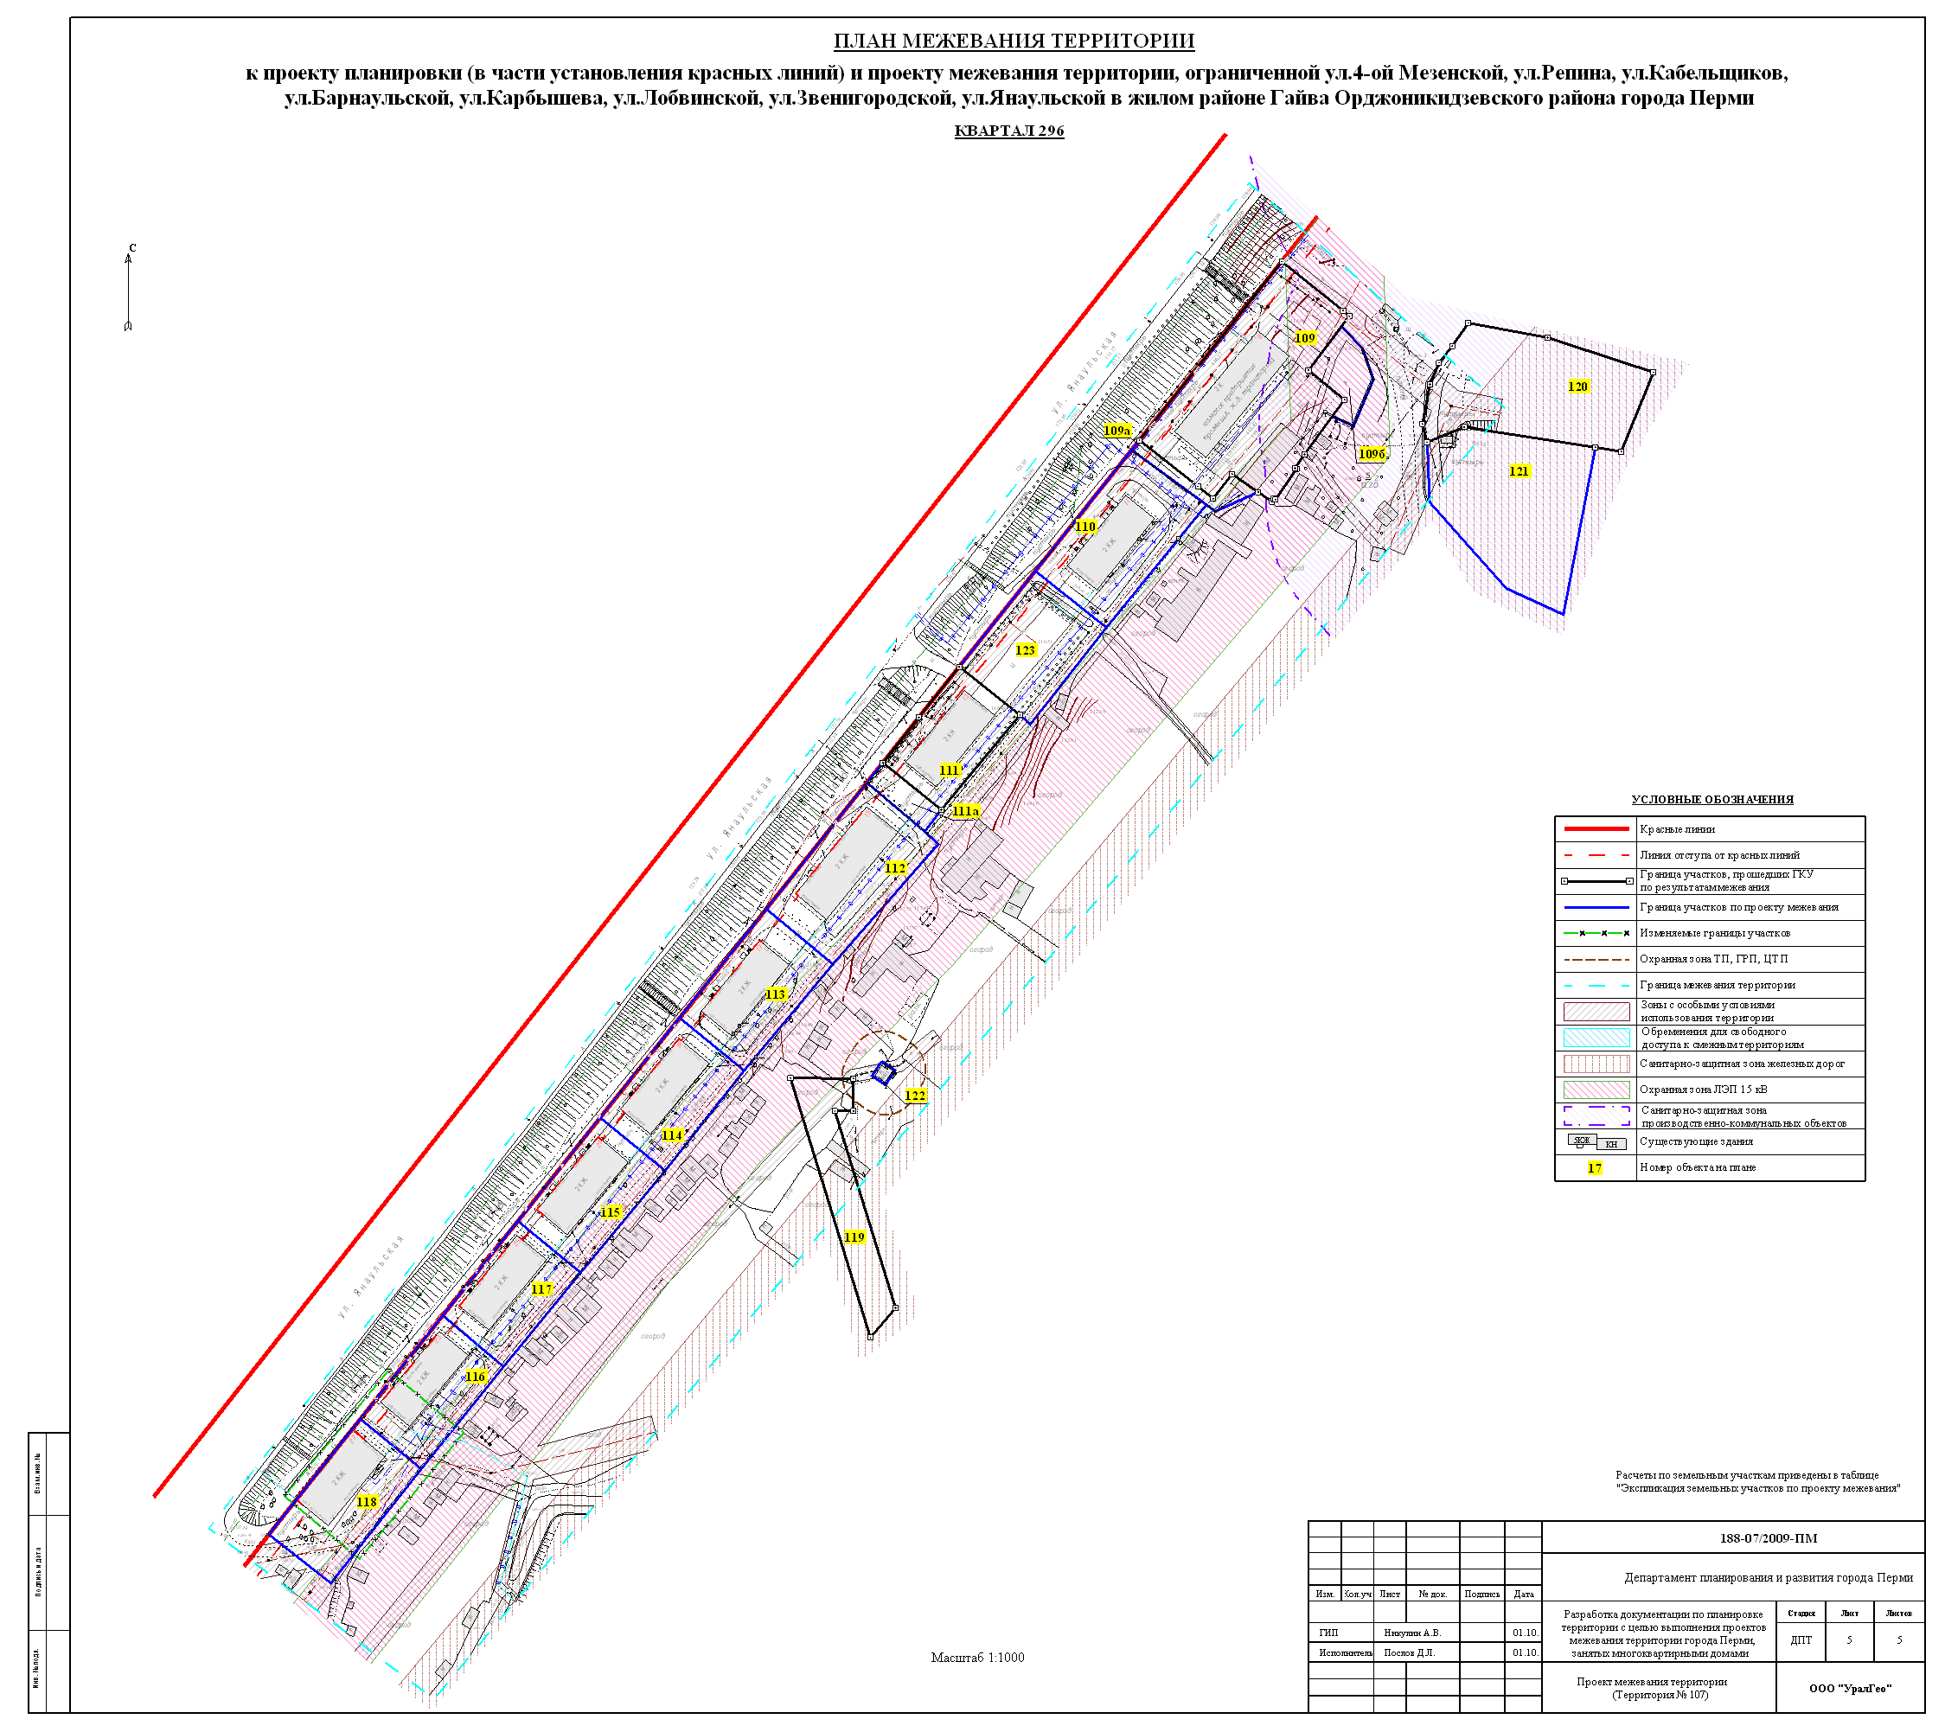
УТВЕРЖДЕНО
постановлением
администрации города
от 16.12.2010 № 870
Экспликация земельных участков по проекту межевания территории, ограниченной ул.4-ой Мезенской, ул.Репина, ул.Кабельщиков, ул.Барнаульской, ул.Карбышева, ул.Лобвинской, ул.Звенигородской, ул.Янаульской в жилом районе Гайва Орджоникидзевского района города Перми
Номер | Кадастровый номер | Адрес земельного участка | Землепользователь | Правовое положение | Разрешенное использование | Правоустанав-  ливающие документы | Площадь по документам, кв.м. | Площадь с плана, кв.м. | Площадь по проекту, кв.м | Нормативный показатель площади участка на единицу | Нормативная площадь участка, кв.м | Соотношение (проектн./  нор-матив) | Обременение для обеспечения проезда и прохода,  кв.м | Примечание
КВАРТАЛ 2592
1 | 59:01:2910163:11 | ул. Репина, 61 | Меркушева Илона Анатольевна | Аренда краткосрочная | Постановление Администрации города Перми №2902 от 24.09.2004 г. | под строительство 2-этажного здания магазина "Цветы" | 623,37 | 623,37 | 623,37 | по заданию на проектирование | - | - | - | Без изменения. В отношении земельного участка проведён ГКУ по результатам межевания.
1а | - | - | - | - | - | доп. участок под строительство 2-этажного здания магазина "Цветы" | - | - | 99 | - | - | - | - | формирование дополнительного земельного участка по ул. Репина, 61 под строительство 2-этажного здания магазина "Цветы" за счёт свободных городских земель
- | - | - | - | - | - | итого: | - | - | 722,37 | - | - | - | - | -
2 | 59:01:2910163:9 | ул. Кабельщиков, 89 | ТСЖ "Кабельщиков, 89" | Общая долевая собственность | Приказ департамента имущественных отношений Администрации города Перми №1894 от 31.10.2006 г. | под многоквартирный дом | 1568,00 | 1568,00 | 1568 | для жилых помещ.- 0,98 на 1м2 жил.площади; | S норм.жил. =0,98 * 3778,5 = 3856 | - | - | Без изменения. В отношении земельного участка проведён ГКУ по результатам межевания.
2а | - | - | - | - | - | доп. участок под многоквартирный дом | - | - | 1851 | - | - | - | - | формирование дополнительного земельного участка по ул. Кабельщиков, 89 под многоквартирный жилой дом за счёт свободных городских земель
- | - | - | - | - | - | итого: | - | - | 3419 | - | - | 0,8:1 | - | -
3 | 59:01:2910163:31 | ул. Кабельщиков, 85б | Фирсов Анатолий Васильевич | Индивидуальная собственность | Приказ управления земельных отношений Администрации города Перми №2271-з от 10.10.2007 г. | под торговый киоск | 42,19 | 42,19 | 42,19 | - | - | - | - | Без изменения. В отношении земельного участка проведён ГКУ по результатам межевания.
4 | 59:01:2910163:14 | ул. Репина, 63 | ОАО "Пермэнерго" | Аренда краткосрочная | - | под существующую распределительную подстанцию РП№ 40 ЭСК "Строительная" | 134,00 | 134,16 | 134 | - | - | - | - | Без изменения.
5 | 59:01:2910163:15 | ул. Кабельщиков, 87 | Тольман Эдуард Геннадьевич, Сташкова Любовь Ивановна | Частная собственность | Постановление Главы города Перми №2883 от 01.10.2003 г. | под здание дома быта | 1305,60 | 1306,24 | 1306 | для торг.помещ.- 0,05 га на 100 м2 торговой площади; | S норм.торг. = (956,3 * 5) * 0,5 = 2391 | - | - | Без изменения.
5а | - | - | - | - | - | доп. участок под здание дома быта | - | - | 213 | - | - |  | - | формирование дополнительного земельного участка по ул. Кабельщиков, 87 за счёт свободных городских земель
продолжение таблицы
Номер | Кадастровый номер | Адрес земельного участка | Землепользователь | Правовое положение | Разрешенное использование | Правоустанав-  ливающие документы | Площадь по документам, кв.м. | Площадь с плана, кв.м. | Площадь по проекту, кв.м | Нормативный показатель площади участка на единицу | Нормативная площадь участка, кв.м | Соотношение (проектн./  нор-матив) | Обременение для обеспечения проезда и прохода,  кв.м | Примечание
 | - | - | - | - | - | итого: | - | - | 1519 | - | - | 0,6:1 | - | -
6 | - | ул. Кабельщиков, 87а | ЧП Клинк Андрей Алексеевич | Аренда краткосрочная | Постановление Главы города Перми №680 от 09.04.1998 г. | под комплекс производственно-торговый | 71,00 | 72,96 | 181 | для торг.помещ.- 0,08 га на 100 м2 торговой площади; | S норм.торг. = 65,2 * 8 = 522 | 0,6:1 | - | увеличение площади земельного участка на 253 м2 за счёт спрямления конфигурации участка, привязки участка к красным линиям
7 | - | ул. Кабельщиков, 85а | Западно-уральский банк Свербанка Росии | Постоянное бессрочное пользование | Постановление Администрации города Перми №45 от 11.01.1994 г. | под сберегательный банк | 760,00 | 761,84 | 762 | для отд. банков - 0,2 га - при 2-операционных кассах; | S норм.банк. = 2000 * 0,5 = 1000 | - | - | Без изменения.
7а | - | - | - | - | - | доп. участок под сберегательный банк | - | - | 162 | - | - |  | - | формирование дополнительного земельного участка пул. Кабельщиков, 85а под под сберегательный банк за счёт свободных городских земель
- | - | - | - | - | - | итого: | - | - | 924 | - | - | 1:1 | - | -
8 | - | - | трест Пермгоргаз | Постоянное бессрочное пользование | Решение ГИК №342 от 07.05.1987 г. | под строительство газорегуляторного пункта | 50,00 | 48,00 | 48 | - | - | - | - | Без изменения.
9 | - | ул. Кабельщиков, 87 | - | - | - | под многоквартирный жилой дом | - | - | 3582 | для жилых помещ.- 0,98 на 1м2 жил.площади; | S норм.жил. =0,98 * 3882,2 = 3804 | 1:1 | 50 | формирование земельного участка под площадку за счёт свободных городских земель
10 | - | ул. Кабельщиков, 85 | - | - | - | под многоквартирный жилой дом | - | - | 3585 | для жилых помещ.- 0,98 на 1м2 жил.площади; | S норм.жил. =0,98 * 3855,8 = 3779 | 1:1 | - | формирование земельного участка под площадку за счёт свободных городских земель
11 | - | - | - | - | - | под детскую площадку | - | - | 3804 | - | - | - | 11 | формирование земельного участка под площадку за счёт свободных городских земель
12 | - | - | - | - | - | свободный земельный участок | - | - | 2778 | - | - | - | 196 | формирование земельного участка за счёт свободных городских земель
13 | - | - | - | - | - | под существующее здание ЦТП | - | - | 366 | - | - | - | - | формирование земельного участка под существующее здание ЦТП за счёт свободных городских земель

продолжение таблицы
Номер | Кадастровый номер | Адрес земельного участка | Землепользователь | Правовое положение | Разрешенное использование | Правоустанав-  ливающие документы | Площадь по документам, кв.м. | Площадь с плана, кв.м. | Площадь по проекту, кв.м | Нормативный показатель площади участка на единицу | Нормативная площадь участка, кв.м | Соотношение (проектн./  нор-матив) | Обременение для обеспечения проезда и прохода,  кв.м | Примечание
КВАРТАЛЫ 2561, 2562, 2564, 2567, 2568
14 | 59:01:2912570:5  (входит в состав единого землепользования 59:01:0000000:294) | ул. Репина | - | - | - | под сквер | 37697,42 | 37697,35 | 37697 | - | - | - | - | Без изменения. В отношении земельного участка проведён ГКУ по результатам межевания.
15 | 59:01:2912565:6  (входит в состав единого землепользования 59:01:0000000:294) | ул. Репина | - | - | - | под сквер | 18119,49 | 18116,55 | 18117 | - | - | - | - | Без изменения. В отношении земельного участка проведён ГКУ по результатам межевания.
16 | - | ул. Репина, 20 | ООО "Дворец культуры им.А.П.Чехова" | Аренда долгосрочная | Постановление Главы города Перми № 3102 от 23.11.1998 г. | под дворец культуры | 6023,10 | 6022,81 | 5991 | - | - | - | - | уменьшение площади земельного участка на 32 м2
17 | 59:01:2912570:4 | ул. Репина, 20 | ОАО "Пермэнерго" | Аренда краткосрочная | - | под существующую трансформаторную подстанцию № 4471 ЭСК "Нагорная" | 40,00 | 39,88 | 40 | - | - | - | - | Без изменения.
18 | - | ул. Репина, 27 | МУЖРЭП "Гайва" | Аренда долгосрочная | Постановление Администрации города Перми №1485 от 11.09.1997 г. | под здание жилое | 4700,90 | 4701,09 | 5468 | для жилых помещ.- 1,52 на 1м2 жил.площади; | S норм.жил. =1,52 * 4863 = 7392 | 0,7:1 | - | увеличение площади земельного участка на 768 м2 за счёт привязки к красным линиям, к смежным участкам
19 | - | ул. Репина, 25 | - | - | - | под многоквартирный жилой дом | - | - | 2788 | для жилых помещ.- 1,52 на 1м2 жил.площади; | S норм.жил. =1,52 * 3186,2 = 4843 | 0,6:1 | - | формирование земельного участка под площадку за счёт свободных городских земель
20 | 59:01:2912565:3 | ул. Репина, 23 | МДОУ "Детский сад N 354" | Постоянное бессрочное пользование | Постановление Администрации города Перми №2241 от 27.09.2005 г. | под детский комбинат | 7512,80 | 7512,80 | 7512,80 | - | - | - | - | Без изменения. В отношении земельного участка проведён ГКУ по результатам межевания.
20а | - | - | - | - | - | возможный дополнительный земельный участок к участку № 20 | - | - | 43 | - | - |  | - | формирование дополнительного земельного участка за счёт свободных городских земель
 | - | - | - | - | - | итого: | - | - | 7556 | - | - | - | - | -
21 | 59:01:2912565:8 | ул. Лобвинская, 25 | Зубарев Василий Александрович | Собственность | Договор купли-продажи от 17.09.2007 г. | под здание жилое | 2920,41 | 2920,41 | 2920,41 | - | - | - | - | Без изменения. В отношении земельного участка проведён ГКУ по результатам межевания.
продолжение таблицы
Номер | Кадастровый номер | Адрес земельного участка | Землепользователь | Правовое положение | Разрешенное использование | Правоустанав-  ливающие документы | Площадь по документам, кв.м. | Площадь с плана, кв.м. | Площадь по проекту, кв.м | Нормативный показатель площади участка на единицу | Нормативная площадь участка, кв.м | Соотношение (проектн./  нор-матив) | Обременение для обеспечения проезда и прохода,  кв.м | Примечание
21а | - | - | - | - | - | возможный дополнительный земельный участок к участку № 21 | - | - | 134 | - | - |  | - | формирование дополнительного земельного участка за счёт свободных городских земель
 | - | - | - | - | - | итого: | - | - | 3054 | - | - | - | - | -
22 | - | ул. Звенигородская, 10 | МУЖРЭП "Гайва" | Аренда долгосрочная | Постановление Администрации города Перми №1496 от 15.09.1997 г. | под здание жилое | 1680,60 | 1680,56 | 1889 | для жилых помещ.- 2,84 на 1м2 жил.площади; | S норм.жил. =2,84 * 632,6 = 1797 | 1,1:1 | - | увеличение площади земельного участка на 208 м2 за счёт привязки к красной линии
23 | - | ул. Репина, 21 | - | - | - | под многоквартирный жилой дом | - | - | 3238 | для жилых помещ.- 1,04 на 1м2 жил.площади;  поликлиника 0,1 га на 100 посещений в смену , но не менее 0,3 га | S норм.жил. = 1,04 * 2132,5 = 2218  S норм.бол. = 3000 * 0,5 = 1500  S общ.= 2218 + 1500 = 3718 | 0,9:1 | 208 | формирование земельного участка за счёт свободных городских земель
24 | 59:01:2912566:3 | ул. Звенигородская, 6 | Прохорова Юлия Ивановна | Собственность | Протокол общего собрания акционеров от 05.06.2003 г. | под здание магазина "Продукты" | 1608,98 | 1608,98 | 1608,98 | - | - | - | - | Без изменения. В отношении земельного участка проведён ГКУ по результатам межевания.
24а | - | - | - | - | - | доп. участок под здание магазина "Продукты" | - | - | 64 | - | - | - | - | формирование доп. участка под здание магазина "Продукты" за счёт свободных городских земель
- | - | - | - | - | - | итого: | - | - | 1672,98 | - | - | - | - | -
25 | 59:01:2912566:4 | ул. Звенигородская, 4 | Прохорова Юлия Ивановна | Собственность | Приказ управления земельных отношений №1266-з от 29.05.2007 г. | под незавершенное строительство индивидуального жилого дома | 6016,43 | 6016,43 | 6016,43 | - | - | - | - | Без изменения. В отношении земельного участка проведён ГКУ по результатам межевания.
26 | - | ул. Репина, 19 | - | - | - | под многоквартирный жилой дом | - | - | 3005 | для жилых помещ.- 2,84 на 1м2 жил.площади; | S норм.жил. =2,84 *1379,4 = 3917 | 0,8:1 |  | формирование земельного участка за счёт свободных городских земель и земель МУ "Жилищная служба Орджоникидзевского района"
27 | - | ул. Репина, 17 | - | - | - | под многоквартирный жилой дом | - | - | 3151 | для жилых помещ.- 2,84 на 1м2 жил.площади; | S норм.жил. =2,84 * 858,7 = 2439 | 1,3,:1 |  | формирование земельного участка за счёт свободных городских земель и земель МУ "Жилищная служба Орджоникидзевского района"
продолжение таблицы
Номер | Кадастровый номер | Адрес земельного участка | Землепользователь | Правовое положение | Разрешенное использование | Правоустанав-  ливающие документы | Площадь по документам, кв.м. | Площадь с плана, кв.м. | Площадь по проекту, кв.м | Нормативный показатель площади участка на единицу | Нормативная площадь участка, кв.м | Соотношение (проектн./  нор-матив) | Обременение для обеспечения проезда и прохода,  кв.м | Примечание
28 | - | ул. Репина, 15 | - | - | - | под многоквартирный жилой дом | - | - | 2162 | для жилых помещ.- 2,84 на 1м2 жил.площади; | S норм.жил. =2,84 * 511,1 = 1452 | 1,5:1 |  | формирование земельного участка за счёт свободных городских земель и земель МУ "Жилищная служба Орджоникидзевского района"
29 | - | ул. Репина, 13 | - | - | - | под многоквартирный жилой дом | - | - | 2543 | для жилых помещ.- 2,84 на 1м2 жил.площади; | S норм.жил. =2,84 * 1369 = 3888 | 0,7:1 | - | формирование земельного участка за счёт свободных городских земель и МУЖРЭП "Гайва"
30 | - | ул. Лобвинская, 22 | МУЖРЭП "Гайва" | Аренда долгосрочная | Постановление Администрации города Перми №1496 от 15.09.1997 г. | под здание жилое | 1067,20 | 1067,15 | 1607 | для жилых помещ.- 2,84 на 1м2 жил.площади; | S норм.жил. =2,84 * 635,5 = 1805 | 0,9:1 |  | увеличение площади земельного участка на 540 м2 за счёт привязки к красной линии, спрямления конфигурации участка
31 | - | ул. Лобвинская, 20 | ООО "Уралспецкомплект" | Аренда долгосрочная | Постановление Главы города Перми № 1889 от 02.09.1999 г. | под выкупленное здание | 1099,79 | 1100,01 | 1841 | - | - | - | 131 | увеличение площади земельного участка на 741 м2 за счёт привязки к красной линии
32 | - | ул. Лобвинская, 18 | МУЖРЭП "Гайва" | Аренда долгосрочная | Постановление Администрации города Перми №1496 от 15.09.1997 г. | под здание жилое | 1131,30 | 1131,24 | 1627 | для жилых помещ.- 2,84 на 1м2 жил.площади; | S норм.жил. =2,84 * 663,3 = 1884 | 0,9:1 | 49 | увеличение площади земельного участка на 496 м2 за счёт привязки к красной линии
33 | - | ул. Графтио, 15 | - | - | - | под многоквартирный жилой дом | - | - | 1245 | для жилых помещ.- 2,84 на 1м2 жил.площади; | S норм.жил. =2,84 * 646,2 = 1835 | 0,7:1 | - | формирование земельного участка за счёт свободных городских земель и земель МУЖРЭП "Гайва"
34 | - | ул. Графтио, 13 | - | - | - | под многоквартирный жилой дом | - | - | 1780 | для жилых помещ.- 2,84 на 1м2 жил.площади; | S норм.жил. =2,84 * 640,8 = 1820 | 1:1 | - | формирование земельного участка за счёт свободных городских земель и земель МУЖРЭП "Гайва"
35 | - | - | - | - | - | под существующее здание ТП | - | - | 32 | - | - | - | - | формирование земельного участка за счёт свободных городских земель
продолжение таблицы
Номер | Кадастровый номер | Адрес земельного участка | Землепользователь | Правовое положение | Разрешенное использование | Правоустанав-  ливающие документы | Площадь по документам, кв.м. | Площадь с плана, кв.м. | Площадь по проекту, кв.м | Нормативный показатель площади участка на единицу | Нормативная площадь участка, кв.м | Соотношение (проектн./  нор-матив) | Обременение для обеспечения проезда и прохода,  кв.м | Примечание
36 | - | - | - | - | - | под существующую детскую площадку | - | - | 8246 | - | - | - | 165 | земельный участок под существующую детскую площадку
37 | 59:01:2912561:5 | ул. Лобвинская, 12 | МОУ "Гимназия №3" | Постоянное бессрочное пользование | Распоряжение Главы Администрации города Перми №788-р от 17.03.2000 г. | под здание школы | 3334,00 | 3334,00 | 3334 | - | - | - | - | Без изменения. В отношении земельного участка проведён ГКУ по результатам межевания.
37а | - | - | - | - | - | возможный дополнительный участок к участку №37 | - | - | 13 | - | - | - | - | формирование доп. участка за счёт свободных городских земель
37б | - | - | - | - | - | возможный дополнительный участок к участку №37 | - | - | 22 | - | - | - | - | формирование доп. участка за счёт свободных городских земель
 | - | - | - | - | - | итого: | - | - | 3369 | - | - | - | -
38 | 59:01:2912561:3 | ул. Лобвинская, 14 | ГП УТ-389/29 | Аренда долгосрочная | Постановление Администрации города Перми №2345 от 17.12.1997 г. | под жилой дом | 1212,19 | 1212,19 | 2712 | для жилых помещ.- 2,84 на 1м2 жил.площади; | S норм.жил. =2,84 * 625,2 = 1776 | 1,5:1 |  | Без изменения.
38а | - | - | - | - | - | доп. участок под жилой дом | - | - | 1500 | - | - | - | - | формирование доп. участка под жилой дом за счёт свободных городских земель
 | - | - | - | - | - | итого: | - | - | 4212 | - | - | - | -
39 | 59:01:2912561:14 | ул. Лобвинская, 16 | Городской комитет ДОСААФ | Постоянное бессрочное пользование | Решение ГИК №511 от 08.08.1986 г. | под спортивно-технический клуб | 1500,00 | 1548,57 | 1549 | - | - | - | - | Без изменения.
39а | - | - | - | - | - | возможный дополнительный участок к участку №39 | - | - | 86 | - | - | - | - | формирование доп. участка за счёт свободных городских земель
39б | - | - | - | - | - | возможный дополнительный участок к участку №39 | - | - | 10 | - | - | - | - | формирование доп. участка за счёт свободных городских земель
 | - | - | - | - | - | итого: |  |  | 1645 | - | - | - | - | -
40 | 59:01:2912561:6 | ул. Звенигородская, 7 | ОАО "Элиз" | Аренда краткосрочная | Приказ управления земельных отношений №2580-з от 08.11.2007 г. | под строительство магазина | 1511,41 | 1511,37 | 1511 | - | - | - | - | Без изменения. В отношении земельного участка проведён ГКУ по результатам межевания.
41 | 59:01:2912561:7 | ул. Звенигородская, 9 | МУЗ "Пермская городская станция скорой медицинской помощи" | Постоянное бессрочное пользование | Распоряжение Главы города Перми №3138-р от 08.11.2000 г. | под здание подстанции скорой медицинской помощи | 1079,78 | 1115,84 | 1116 | - | - | - | - | Без изменения. В отношении земельного участка проведён ГКУ по результатам межевания.

продолжение таблицы
Номер | Кадастровый номер | Адрес земельного участка | Землепользователь | Правовое положение | Разрешенное использование | Правоустанав-  ливающие документы | Площадь по документам, кв.м. | Площадь с плана, кв.м. | Площадь по проекту, кв.м | Нормативный показатель площади участка на единицу | Нормативная площадь участка, кв.м | Соотношение (проектн./  нор-матив) | Обременение для обеспечения проезда и прохода,  кв.м | Примечание
41а | - | - | - | - | - | доп. участок под здание подстанции скорой медицинской помощи | - | - | 88 | - | - | - | - | формирование доп. участка под здание подстанции скорой медицинской помощи за счёт свободных городских земель
- | - | - | - | - | - | итого: | - | - | 1203 | - | - | - | - | -
42 | - | ул. Графтио, 11 | ООО "Пермяночка" | Аренда долгосрочная | Постановление Администрации города Перми №2240 от 10.11.1995 г. | под столовую | 1168,00 | 1167,89 | 1616 | - | - | - | - | участок сформирован в соответствии с проектом территориального землеустройства, утверждённым ДЗО 31 октября 2008 г.
42а | - | - | - | - | - | дополнительного участок под столовую |  |  | 310 | - | - | - | - | формирование доп. участка под столовую за счёт свободных городских земель
 | - | - | - | - | - | итого: |  |  | 1926 | - | - | - | - | -
43 | 59:01:2912561:12 | ул. Графтио, 7 | ОАО "Пермэнерго" | Аренда краткосрочная | на основании проекта границ земельного участка № б/н от 24.08.2004 г. | под существующую трансформаторную подстанцию № 4402 | 40,00 | 40,35 | 40 | - | - | - | - | Без изменения.
44 | - | ул. Звенигородская | - | - | - | земельный участок под существующее здание мастерских | - | - | 2936 | - | - | - | - | формирование земельного участка за счёт свободных городских земель
45 | - | ул. Лобвинская, 9 | МУЖРЭП "Гайва" | Аренда долгосрочная | Распоряжение Главы города Перми №693-р от 10.03.2000 г. | под здание жилое | 1518,89 | 1519,05 | 1396 | для жилых помещ.- 2,84 на 1м2 жил.площади; | S норм.жил. =2,84 * 941,8 = 2675 | 0,5:1 | 78 | уменьшение площади земельного участка на 123 м2 за счёт привязки к красным линиям, к смежным землепользователям
46 | - | ул. Лобвинская, 11 | МУЖРЭП "Гайва" | Аренда долгосрочная | Распоряжение Главы города Перми №693-р от 10.03.2000 г. | под здание жилое | 1399,83 | 1399,86 | 1330 | для жилых помещ.- 2,84 на 1м2 жил.площади; | S норм.жил. =2,84 * 964,5 = 2739 | 0,5:1 | 21 | уменьшение площади земельного участка на 70 м2 за счёт привязки к красным линиям, к смежным землепользователям

продолжение таблицы
Номер | Кадастровый номер | Адрес земельного участка | Землепользователь | Правовое положение | Разрешенное использование | Правоустанав-  ливающие документы | Площадь по документам, кв.м. | Площадь с плана, кв.м. | Площадь по проекту, кв.м | Нормативный показатель площади участка на единицу | Нормативная площадь участка, кв.м | Соотношение (проектн./  нор-матив) | Обременение для обеспечения проезда и прохода,  кв.м | Примечание
47 | - | ул. Лобвинская, 13 | МУЖРЭП "Гайва" | Аренда долгосрочная | Распоряжение Главы города Перми №693-р от 10.03.2000 г. | под здание жилое | 1895,04 | 1895,05 | 1464 | для жилых помещ.- 2,84 на 1м2 жил.площади; | S норм.жил. =2,84 * 948,8 = 2695 | 0,5:1 | - | уменьшение площади земельного участка на 431 м2 за счёт привязки к красным линиям, к смежным землепользователям
48 | - | ул. Карбышева, 28 | МУЖРЭП "Гайва" | Аренда долгосрочная | Распоряжение Главы города Перми №693-р от 10.03.2000 г. | под здание жилое | 1136,74 | 1136,74 | 1128 | для жилых помещ.- 2,84 на 1м2 жил.площади; | S норм.жил. =2,84 * 636,5 = 1808 | 0,6:1 | - | уменьшение площади земельного участка на 7 м2 за счёт привязки к красным линиям, к смежным землепользователям
49 | - | ул. Карбышева, 30 | МУЖРЭП "Гайва" | Аренда долгосрочная | Распоряжение Главы города Перми №693-р от 10.03.2000 г. | под здание жилое | 3661,07 | 3661,07 | 2088 | для жилых помещ.- 2,84 на 1м2 жил.площади;  для организаций и учреждений.- 18,5 м2 на 1 сотрудника. | S норм.жил. =2,84 * 599,2 = 1702  S норм.учережд.= (12 * 18,5) * 0,5 = 111  S общ.=1702 +111 = 1813 | 1,1:1 | - | уменьшение площади земельного участка на 1573 м2 за счёт привязки к красным линиям, к смежным землепользователям
50 | - | ул. Карбышева, 32 | МУЖРЭП "Гайва" | Аренда долгосрочная | Распоряжение Главы города Перми №693-р от 10.03.2000 г. | под здание жилое | 1963,49 | 1963,39 | 2269 | для жилых помещ.- 2,84 на 1м2 жил.площади; | S норм.жил. =2,84 * 2029 = 5762  S норм.учережд.= (12 * 18,5) * 0,5 = 111  S общ.=5762 +111 = 5873 | 0,4:1 | - | увеличение площади земельного участка на 306 м2 за счёт привязки к красным линиям, к смежным землепользователям
51 | - | ул. Карбышева, 24 /  ул. Лобвинская, 9 | ОАО "Пермэнерго" | Аренда краткосрочная | на основании проекта границ земельного участка от 24.08.2004 г. | под существующую трансформаторную подстанцию № 4436 | 54,00 | 54,48 | 54 | - | - | - | - | Без изменения.
52 | - | - | - | - | - | под внутриквартальную территорию | - | - | 2730 | - | - | - | - | участок сформирован под внутриквартальную территорию жилых домов
53 | 59:01:2912567:20 | ул. Репина, 11 | МУ "Жилищная служба" Орджоникидзевского района | Аренда долгосрочная | Постановление Главы города Перми № 2104 от 29.07.2002 г. | под многоэтажный жилой дом | 1469,95 | 1469,73 | 1417 | для жилых помещ.- 2,84 на 1м2 жил.площади;  для торг.помещ.- 0,08 га на 100 м2 торговой площади. | S норм.жил. = 735,8 * 2,84 = 2090  S норм.торг. = (130,2 * 8) * 0,7 =  S общ.= 729 + 2090 = 2819 | 0,5:1 | - | уменьшение площади земельного участка на 53 м2 за счёт привязки к красной линии
54 | 59:01:2912567:18 | ул. Графтио, 16 | МУ "Жилищная служба" Орджоникидзевского района | Аренда долгосрочная | Постановление Главы города Перми № 2104 от 29.07.2002 г. | под многоэтажный жилой дом | 1024,89 | 1024,84 | 973 | для жилых помещ.- 2,84 на 1м2 жил.площади; | S норм.жил. =2,84 * 357,1 = 1014 | 0,9:1 | - | уменьшение площади земельного участка на 52 м2 за счёт привязки к красной линии

продолжение таблицы
Номер | Кадастровый номер | Адрес земельного участка | Землепользователь | Правовое положение | Разрешенное использование | Правоустанав-  ливающие документы | Площадь по документам, кв.м. | Площадь с плана, кв.м. | Площадь по проекту, кв.м | Нормативный показатель площади участка на единицу | Нормативная площадь участка, кв.м | Соотношение (проектн./  нор-матив) | Обременение для обеспечения проезда и прохода,  кв.м | Примечание
55 | 59:01:2912567:17 | ул. Графтио, 14 | МУ "Жилищная служба" Орджоникидзевского района | Аренда долгосрочная | Постановление Главы города Перми № 2104 от 29.07.2002 г. | под многоэтажный жилой дом | 2683,22 | 2683,22 | 2656 | для жилых помещ.- 2,84 на 1м2 жил.площади; | S норм.жил. =2,84 * 652,4 = 1853 | 1,4:1 | - | уменьшение площади земельного участка на 27 м2 за счёт привязки к красной линии
56 | 59:01:2912567:16 | ул. Графтио, 12 | МУ "Жилищная служба" Орджоникидзевского района | Аренда долгосрочная | Постановление Главы города Перми № 2104 от 29.07.2002 г. | под многоэтажный жилой дом | 1835,34 | 1835,11 | 1792 | для жилых помещ.- 2,84 на 1м2 жил.площади; | S норм.жил. =2,84 * 421,1 = 1196 | 1,5:1 | 54 | уменьшение площади земельного участка на 44 м2 за счёт привязки к красной линии
57 | 59:01:2912567:15 | ул. Графтио, 10 | МУ "Жилищная служба" Орджоникидзевского района | Аренда долгосрочная | Постановление Главы города Перми № 2104 от 29.07.2002 г. | под многоэтажный жилой дом | 1874,14 | 1874,09 | 1912 | для жилых помещ.- 2,84 на 1м2 жил.площади; | S норм.жил. =2,84 * 627,1 = 1781 | 1,1:1 | 71 | уменьшение площади земельного участка на 38 м2 за счёт привязки к красной линии
58 | 59:01:2912567:6 | ул. Графтио, 8 | МУ "Жилищная служба" Орджоникидзевского района | Аренда долгосрочная | Постановление Главы города Перми № 2104 от 29.07.2002 г. | под многоэтажный жилой дом | 1801,95 | 1801,86 | 1564 | для жилых помещ.- 2,84 на 1м2 жил.площади; | S норм.жил. =2,84 * 430 = 1221 | 1,3:2 | - | уменьшение площади земельного участка на 238 м2 за счёт привязки к красной линии
59 | 59:01:2912567:2 | ул. Репина, 9 | МОУ "Детская школа искусств № 7" | Постоянное бессрочное пользование | Постановление Администрации города Перми №1695 от 03.10.1997 г. | под здание школы | 4673,90 | 4673,90 | 4673,90 | - | - | - | - | Без изменения. В отношении земельного участка проведён ГКУ по результатам межевания.
59а | - | - | - | - | - | доп. участок под здание школы | - | - | 166 | - | - | - | - | формирование доп. участка под здание школы
 | - | - | - | - | - | итого: | - | - | 4840 | - | - | - | - | -
60 | 59:01:2912567:19 | ул. Репина, 7 | - | - | на основании описания земельного участка №82 от 01.04.2004 г. | под многоэтажный жилой дом | 1133,63 | 1133,68 | 1110 | для жилых помещ.- 2,84 на 1м2 жил.площади; | S норм.жил. =2,84 * 873,3 = 2480 | 0,4:1 | - | уменьшение площади земельного участка на 24 м2 за счёт привязки к красным линиям
61 | 59:01:2912567:11 | ул. Двинская, 13 | - | - | на основании описания земельного участка № 62 от 07.04.2004 г. | под многоэтажный жилой дом | 1397,83 | 1397,80 | 1782 | для жилых помещ.- 2,84 на 1м2 жил.площади; | S норм.жил. =2,84 * 353,4 = 1004 | 1,7:1 | - | увеличение площади земельного участка на 384 м2 за счёт привязки к красным линиям
62 | - | ул. Двинская, 11 | МУ "Жилищная служба" Орджоникидзевского района | Аренда долгосрочная | Постановление Главы города Перми № 1165 от 06.06.2001 г. | под жилой дом | 1431,97 | 1432,00 | 1318 | для жилых помещ.- 2,84 на 1м2 жил.площади; | S норм.жил. =2,84 * 505,4 = 1435 | 0,9:1 | - | уменьшение площади земельного участка на 174 м2 за счёт привязки к красным линиям
63 | 59:01:2912567:3 | ул. Двинская, 9 | - | - | на основании описания земельного участка № 69 от 07.04.2004 г. | под жилой дом | 1259,66 | 1259,73 | 1406 | для жилых помещ.- 2,84 на 1м2 жил.площади; | S норм.жил. =2,84 * 631,1 = 1792 | 0,8:1 | - | увеличение площади земельного участка на 146 м2 за счёт привязки к красным линиям

продолжение таблицы
Номер | Кадастровый номер | Адрес земельного участка | Землепользователь | Правовое положение | Разрешенное использование | Правоустанав-  ливающие документы | Площадь по документам, кв.м. | Площадь с плана, кв.м. | Площадь по проекту, кв.м | Нормативный показатель площади участка на единицу | Нормативная площадь участка, кв.м | Соотношение (проектн./  нор-матив) | Обременение для обеспечения проезда и прохода,  кв.м | Примечание
64 | 59:01:2912567:21 | ул. Графтио, 10 | ОАО "Пермэнерго" | Аренда краткосрочная | под существующую трансформаторную подстанцию ТП 4410 ЭСК "Нагорная" | на основании проекта границ земельного участка б/н от 24.08.2004 г. | 74,00 | 74,45 | 74 | - | - | - | - | Без изменения.
65 | - | - | - | - | - | свободный земельный участок | - | - | 4593 | - | - | - | - | формирование земельного участка за счёт свободных городских земель
66 | 59:01:2912567:22 | ул. Графтио, 6 | Религиозное объединение "Церковь Христиан Веры Евангельской - пятидесятников "Новый Завет" | Индивидуальная собственность | Постановление Администрации города Перми №599 от 04.04.2005 г. | под здание профилактория с грязелечебницей и теплым пристроем, здание склада, навес и овощной ямы | 3751,03 | 3751,03 | 3751 | для жилых помещ.- 2,84 на 1м2 жил.площади; | S норм.жил. =2,84 * 723,9 = 2056 | 1,8:1 | - | Без изменения. В отношении земельного участка проведён ГКУ по результатам межевания.
66а | - | - | - | - | - | возможный дополнительный участок к участку №66 | - | - | 10 | - | - | - | - | формирование доп. участка за счет свободных городских земель
- | - | - | - | - | - | итого: | - | - | 3761 | - | - | - | - | -
67 | 59:01:2912567:9 | ул. Двинская, 7 | МУ "Жилищная служба" Орджоникидзевского района | Аренда долгосрочная | Постановление Главы города Перми № 2104 от 29.07.2002 г. | под многоэтажный жилой дом | 1030,39 | 1030,36 | 1026 | для жилых помещ.- 2,84 на 1м2 жил.площади; | S норм.жил. =2,84 * 437,3 = 1242 | 0,8:1 | - | уменьшение площади земельного участка на 174 м2 за счёт привязки к красным линиям
68 | 59:01:2912567:8 | ул. Двинская, 5 | МУ "Жилищная служба" Орджоникидзевского района | Аренда долгосрочная | Постановление Главы города Перми № 2104 от 29.07.2002 г. | под многоэтажный жилой дом | 1711,98 | 1712,15 | 1687 | для жилых помещ.- 2,84 на 1м2 жил.площади; | S норм.жил. =2,84 * 640 = 1818 | 0,9:1 | - | уменьшение площади земельного участка на 25 м2 за счёт привязки к красным линиям
69 | 59:01:2912567:10 | ул. Двинская, 3 | МУ "Жилищная служба" Орджоникидзевского района | Аренда долгосрочная | Постановление Главы города Перми № 2104 от 29.07.2002 г. | под многоэтажный жилой дом | 1210,91 | 1210,59 | 1194 | для жилых помещ.- 2,84 на 1м2 жил.площади; | S норм.жил. =2,84 * 438,2 = 1245 | 1:1 | - | уменьшение площади земельного участка на 17 м2 за счёт привязки к красным линиям
70 | 59:01:2912567:12 | ул. Карбышева, 14 | МУ "Жилищная служба" Орджоникидзевского района | Аренда долгосрочная | Постановление Главы города Перми № 2104 от 29.07.2002 г. | под многоэтажный жилой дом | 1492,73 | 1492,63 | 1501 | для жилых помещ.- 2,84 на 1м2 жил.площади; | S норм.жил. =2,84 * 732,2 = 2079 | 0,7:1 | - | увеличение площади земельного участка на 8 м2 за счёт привязки к красным линиям
71 | 59:01:2912567:7 | ул. Карбышева, 16 | МУ "Жилищная служба" Орджоникидзевского района | Аренда долгосрочная | Постановление Главы города Перми № 2104 от 29.07.2002 г. | под многоэтажный жилой дом | 1783,44 | 1783,39 | 1807 | для жилых помещ.- 2,84 на 1м2 жил.площади; | S норм.жил. =2,84 * 754,2 = 2142 | 0,8:1 | - | увеличение площади земельного участка на 24м2 за счёт привязки к красным линиям

продолжение таблицы
Номер | Кадастровый номер | Адрес земельного участка | Землепользователь | Правовое положение | Разрешенное использование | Правоустанав-  ливающие документы | Площадь по документам, кв.м. | Площадь с плана, кв.м. | Площадь по проекту, кв.м | Нормативный показатель площади участка на единицу | Нормативная площадь участка, кв.м | Соотношение (проектн./  нор-матив) | Обременение для обеспечения проезда и прохода,  кв.м | Примечание
72 | 59:01:2912567:5 | ул. Графтио, 4 | МУ "Жилищная служба" Орджоникидзевского района | Аренда долгосрочная | Постановление Главы города Перми № 2104 от 29.07.2002 г. | под многоэтажный жилой дом | 1584,84 | 1584,98 | 1596 | для жилых помещ.- 2,84 на 1м2 жил.площади; | S норм.жил. =2,84 * 431,3 = 1225 | 1,3:1 | - | увеличение площади земельного участка на 11 м2 за счёт привязки к красным линиям
73 | - | - | - | - | - | земельный участок под детскую площадку | - | - | 1758 | - | - | - | - | формирование земельного участка под детскую площадку за счёт свободных городских земель
74 | 59:01:2912568:6 | ул. Репина, 3 | МУ "Жилищная служба" Орджоникидзевского района | Аренда долгосрочная | Постановление Главы города Перми № 1328 от 28.06.2001 г. | под многоэтажный жилой дом | 851,35 | 851,39 | 860 | для жилых помещ.- 2,84 на 1м2 жил.площади; | S норм.жил. =2,84 * 522,8 = 1485 | 0,6:1 | - | увеличение площади земельного участка на 9 м2 за счёт привязки к красным линиям
75 | 59:01:2912568:14 | ул. Репина, 5 | МУ "Жилищная служба" Орджоникидзевского района | Аренда долгосрочная | Постановление Главы города Перми № 1328 от 28.06.2001 г. | под многоэтажный жилой дом | 1346,70 | 1346,59 | 1360 | для жилых помещ.- 2,84 на 1м2 жил.площади; | S норм.жил. =2,84 * 752,1 = 2316 | 0,6:1 | - | увеличение площади земельного участка на 17 м2 за счёт привязки к красным линиям
76 | 59:01:2912568:12 | ул. Двинская, 12 | МУ "Жилищная служба" Орджоникидзевского района | Аренда долгосрочная | Постановление Главы города Перми № 1328 от 28.06.2001 г. | под многоэтажный жилой дом | 1055,75 | 1055,88 | 1144 | для жилых помещ.- 2,84 на 1м2 жил.площади; | S норм.жил. =2,84 * 524,1 = 1488 | 0,7:1 | - | увеличение площади земельного участка на 88 м2 за счёт привязки к красным линиям
77 | 59:01:2912568:11 | ул. Двинская, 10 | МУ "Жилищная служба" Орджоникидзевского района | Аренда долгосрочная | Постановление Главы города Перми № 1328 от 28.06.2001 г. | под многоэтажный жилой дом | 827,91 | 827,73 | 940 | для жилых помещ.- 2,84 на 1м2 жил.площади; | S норм.жил. =2,84 * 349,9 = 994 | 1:1 | - | увеличение площади земельного участка на 112 м2 за счёт привязки к красным линиям
78 | 59:01:2912568:10 | ул. Двинская, 8 | МУ "Жилищная служба" Орджоникидзевского района | Аренда долгосрочная | Постановление Главы города Перми № 1328 от 28.06.2001 г. | под многоэтажный жилой дом | 889,43 | 889,50 | 994 | для жилых помещ.- 2,84 на 1м2 жил.площади; | S норм.жил. =2,84 * 524,4 = 1489 | 0,7:1 | 89 | увеличение площади земельного участка на 105 м2 за счёт привязки к красным линиям
79 | 59:01:2912568:9 | ул. Двинская, 6 | - | - | под многоэтажный жилой дом | - | 1384,67 | 1384,39 | 1609 | для жилых помещ.- 2,84 на 1м2 жил.площади; | S норм.жил. =2,84 * 304,4 = 864 | 1:1,8 | 98 | увеличение площади земельного участка на 224 м2 за счёт привязки к красным линиям
80 | 59:01:2912568:15 | ул. Двинская, 4 | МУ "Жилищная служба" Орджоникидзевского района | Аренда долгосрочная | Постановление Главы города Перми № 1328 от 28.06.2001 г. | под многоэтажный жилой дом | 813,16 | 813,20 | 1084 | для жилых помещ.- 2,84 на 1м2 жил.площади; | S норм.жил. =2,84 * 525,9 = 1494 | 0,7:1 | 160 | увеличение площади земельного участка на 271 м2 за счёт привязки к красным линиям

продолжение таблицы
Номер | Кадастровый номер | Адрес земельного участка | Землепользователь | Правовое положение | Разрешенное использование | Правоустанав-  ливающие документы | Площадь по документам, кв.м. | Площадь с плана, кв.м. | Площадь по проекту, кв.м | Нормативный показатель площади участка на единицу | Нормативная площадь участка, кв.м | Соотношение (проектн./  нор-матив) | Обременение для обеспечения проезда и прохода,  кв.м | Примечание
81 | 59:01:2912568:8 | ул. Карбышева, 12 | МУ "Жилищная служба" Орджоникидзевского района | Аренда долгосрочная | Постановление Главы города Перми № 1328 от 28.06.2001 г. | под многоэтажный жилой дом | 1053,55 | 1053,41 | 1051 | для жилых помещ.- 2,84 на 1м2 жил.площади; | S норм.жил. =2,84 * 876,8 = 2490 | 0,4:1 | - | уменьшение площади земельного участка на 3 м2 за счёт привязки к красным линиям
82 | 59:01:2912568:7 | ул. Карбышева, 10 | МУ "Жилищная служба" Орджоникидзевского района | Аренда долгосрочная | Постановление Главы города Перми № 1328 от 28.06.2001 г. | под многоэтажный жилой дом | 3292,93 | 3293,05 | 3359 | для жилых помещ.- 2,84 на 1м2 жил.площади;  для торг.помещ.- 0,06 га на 100 м2 торговой площади. | S норм.жил. =2,84 * 1907,4 = 5417  S норм.торг. = (134,9 * 8) * 0,7 = 755  S общ.= 5417 + 755 = 6172 | 0,5:1 | - | увеличение площади земельного участка на 67 м2 за счёт привязки к красным линиям
83 | 59:01:2912568:13 | ул. Карбышева, 8 | МУ "Жилищная служба" Орджоникидзевского района | Аренда долгосрочная | Постановление Главы города Перми № 1328 от 28.06.2001 г. | под многоэтажный жилой дом | 1610,84 | 1611,04 | 1586 | для жилых помещ.- 2,84 на 1м2 жил.площади; | S норм.жил. =2,84 * 851,9 = 2419 | 0,7:1 | - | уменьшение площади земельного участка на 25 м2 за счёт привязки к красным линиям
84 | 59:01:2912568:5 | ул. Репина, 1 | МУ "Жилищная служба" Орджоникидзевского района | Аренда долгосрочная | Постановление Главы города Перми № 1328 от 28.06.2001 г. | под многоэтажный жилой дом | 1814,43 | 1814,54 | 1850 | для жилых помещ.- 2,84 на 1м2 жил.площади;  для торг.помещ.- 0,06 га на 100 м2 торговой площади. | S норм.жил. = 1486,5 * 2,84 = 4222  S норм.торг. = (682,8 * 6) * 0,7 = 2868  S общ.= 4222 + 2868 = 7090 | 0,2:1 | 116 | увеличение площади земельного участка на 35 м2 за счёт привязки к красным линиям
84 | 59:01:2912568:5 | ул. Репина, 1 | Катаева Вера Ивановна | Аренда краткосрочная | Постановление Главы города Перми № 84 от 08.01.2003 г. | под магазин
85 | 59:01:2912568:17 | ул. Карбышева, 6 | ООО "Промышленно-строительная компания Урал-Инвест-Строй" | Аренда краткосрочная | Протокол заседания конкурсной комиссии №24 от 03.11.2005 г. | под строительство многоэтажного жилого дома, объект общепита, торговый центр, административное здание, гостинницу | 3023,02 | 3023,02 | 3023 | по заданию на проектирование | - | - | - | Без изменения. В отношении земельного участка проведён ГКУ по результатам межевания.
86 | 59:01:2912568:18 | ул. Репина и ул. Карбышева | Муниципальное образование город Пермь | - | Приказ департамента имущественных отношений Администрации города Перми №1665 от 28.09.2006 г. | под сквер | 773,60 | 773,69 | 774 | - | - | - | 116 | Без изменения.
87 | 59:01:2912568:1 | ул. Карбышева, остановка (Гайва) | МУП Пермский городской информационный центр" | Аренда краткосрочная | Постановление Главы города Перми № 2612 от 26.09.2002 г. | под киоски по продаже проездных документов, периодических печатных изданий и сопутствующих товаров | 11,60 | 11,63 | 12 | - | - | - | - | Без изменения.
88 | - | ул. Карбышева, 8а | Пестриков Сергей Петрович | Аренда краткосрочная | Постановление Главы города Перми № 680 от 09.04.1998 г. | под остановочный комплекс | 72,00 | 87,73 | 87 | - | - | - | - | Без изменения.
89 | 59:01:2912568:16 | ул. Двинская, 6 | ОАО "Пермэнерго" | Аренда краткосрочная | на основании проекта границ от 24.08.2004 г. | под существующую трансформаторную подстанцию №4401 ЭСК "Нагорная" | 43,00 | 42,73 | 43 | - | - | - | - | Без изменения.

продолжение таблицы
Номер | Кадастровый номер | Адрес земельного участка | Землепользователь | Правовое положение | Разрешенное использование | Правоустанав-  ливающие документы | Площадь по документам, кв.м. | Площадь с плана, кв.м. | Площадь по проекту, кв.м | Нормативный показатель площади участка на единицу | Нормативная площадь участка, кв.м | Соотношение (проектн./  нор-матив) | Обременение для обеспечения проезда и прохода,  кв.м | Примечание
90 | - | - | - | - | - | свободный земельный участок | - | - | 151 | - | - | - | - | формирование земельного участка за счёт свободных городских земель
91 | - | ул. Графтио, 9 | МУ "Жилищная служба" Орджоникидзевского района | Аренда долгосрочная | Постановление Главы города Перми № 2805 от 24.10.2001 г. | под жилой дом | 1045,45 | 1045,49 | 966 | для жилых помещ.- 2,84 на 1м2 жил.площади; | S норм.жил. =2,84 * 169 = 480 | 2:1 | - | уменьшение площади земельного участка на 79 м2 за счёт привязки границы к смежному земельному участку, поставленному на кадастровый учёт по материалам межевания, к красным линиям
92 | - | ул. Графтио, 7 | МУ "Жилищная служба" Орджоникидзевского района | Аренда долгосрочная | Постановление Главы города Перми № 2805 от 24.10.2001 г. | под жилой дом | 588,60 | 588,64 | 596 | для жилых помещ.- 2,84 на 1м2 жил.площади; | S норм.жил. =2,84 * 132,2 = 375 | 2,6:1 | - | увеличение площади земельного участка на 8 м2 за счёт привязки к красным линиям
93 | 59:01:2912561:13 | ул. Лобвинская, 4 | Домовладельцы потребительского кооператива по строительству и эксплуатации жилого дома "Терем" | Общая долевая собственность | На основании описания земельного участка № б/н от 11.10.2004 г. | под существующий жилой дом | 1629,59 | 1629,59 | 1630 | - | - | - | - | Без изменения. В отношении земельного участка проведён ГКУ по результатам межевания.
94 | - | ул. Лобвинская, 6 | Полыгалова Татьяна Ивановна | Аренда долгосрочная | Постановление Главы города Перми № 2023 от 21.08.2001 г. | под часть жилого дома | 1079,25 | 1603,41 | 1612 | - | - | - | - | увеличение площади земельного участка на 9 м2 за счёт привязки к красным линиям
95 | - | ул. Лобвинская, 8 | МУ "Жилищная служба" Орджоникидзевского района | Аренда долгосрочная | Постановление Главы города Перми № 2805 от 24.10.2001 г. | под жилой дом | 824,24 | 824,23 | 864 | - | - | - | - | увеличение площади земельного участка на 40 м2 за счёт привязки к красным линиям
96 | - | ул. Лобвинская, 6а | Турбачев Владимир Петрович | Аренда долгосрочная | Постановление Администрации города Перми №1223 от 18.07.1994 г. | под индивидуальный жилой дом | 413,15 | 413,20 | 417 | - | - | - | - | увеличение площади земельного участка на 4 м2 за счёт привязки к красным линиям
96а | - | - | - | - | - | доп. участок под индивидуальный жилой дом | - | - | 277 | - | - | - | - | формирование доп. участка под индивидуальный жилой дом
- | - | - | - | - | - | итого: | - | - | 690 | - | - | - | - | -

продолжение таблицы
Номер | Кадастровый номер | Адрес земельного участка | Землепользователь | Правовое положение | Разрешенное использование | Правоустанав-  ливающие документы | Площадь по документам, кв.м. | Площадь с плана, кв.м. | Площадь по проекту, кв.м | Нормативный показатель площади участка на единицу | Нормативная площадь участка, кв.м | Соотношение (проектн./  нор-матив) | Обременение для обеспечения проезда и прохода,  кв.м | Примечание
97 | 59:01:2912560:11 | ул. Лобвинская, 5 | - | - | - | под 1-этажное нежилое здание | 1490,01 | 1489,93 | 1366 | - | - | - | - | уменьшение площади земельного участка на 124 м2 за счёт привязки границы к красным линиям
98 | - | ул. Лобвинская, 3 | МДОУ "Детский сад N202" | Постоянное бессрочное пользование | Решение ГИК №443 от 06.05.1961 г. | под детский сад | 1530,00 | 1869,74 | 1870 | - | - | - | - | Без изменения.
98а | - | - | - | - | - | доп. участок под детский сад | - | - | 54 | - | - | - | - | формирование доп. участка под существующий детский сад
 | - | - | - | - | - | итого: | - | - | 1924 | - | - | - | - | -
99 | - | ул. Графтио, 5 | - | - | - | - | - | - | 704 | для жилых помещ.- 2,84 на 1м2 жил.площади; | S норм.жил. =2,84 * 136,6 = 388 | 1,8:1 | - | участки сформированы под многоквартирные жилые дома за счёт отвода МУ "Жилищная служба" Орджоникидзевского района, предоставленного Постановлением Главы города Перми № 1321 от 27.06.2001 г. и свободных городских земель в границах красных линий по фактическому использованию.
100 | - | ул. Графтио, 3 | - | - | - | - | - | - | 1116 | для жилых помещ.- 2,84 на 1м2 жил.площади; | S норм.жил. =2,84 * 139,2 = 395 | 2,8:1 | -
101 | - | ул. Карбышева, 18 | - | - | - | - | - | - | 617 | для жилых помещ.- 2,84 на 1м2 жил.площади; | S норм.жил. =2,84 * 151,6 = 431 | 1,5:1 | -
102 | - | ул. Карбышева, 20 | - | - | - | - | - | - | 605 | для жилых помещ.- 2,84 на 1м2 жил.площади; | S норм.жил. =2,84 * 141,9 = 403 | 1,5:1 | - | участки сформированы под многоквартирные жилые дома за счёт отвода МУ "Жилищная служба" Орджоникидзевского района, предоставленного Постановлением Главы города Перми № 1321 от 27.06.2001 г. и свободных городских земель в границах красных линий по фактическому использованию.
103 | - | ул. Карбышева, 22 | - | - | - | - | - | - | 992 | для жилых помещ.- 2,84 на 1м2 жил.площади; | S норм.жил. =2,84 * 143,1 = 404 | 2,5:1 | -
104 | - | ул. Карбышева, 24 | - | - | - | - | - | - | 624 | для жилых помещ.- 2,84 на 1м2 жил.площади; | S норм.жил. =2,84 * 120,3 = 342 | 1,8:1 | -
105 | - | ул. Карбышева, 26 | - | - | - | - | - | - | 591 | для жилых помещ.- 2,84 на 1м2 жил.площади; | S норм.жил. =2,84 * 133,7 = 380 | 1,6:1 | -
106 | - | ул. Лобвинская, 7 | - | - | - | - | - | - | 1703 | для жилых помещ.- 2,84 на 1м2 жил.площади; | S норм.жил. =2,84 * 140,6 = 399 | 4,2:1 | -

продолжение таблицы
Номер | Кадастровый номер | Адрес земельного участка | Землепользователь | Правовое положение | Разрешенное использование | Правоустанав-  ливающие документы | Площадь по документам, кв.м. | Площадь с плана, кв.м. | Площадь по проекту, кв.м | Нормативный показатель площади участка на единицу | Нормативная площадь участка, кв.м | Соотношение (проектн./  нор-матив) | Обременение для обеспечения проезда и прохода,  кв.м | Примечание
107 | - | - | - | - | - | свободный земельный участок | - | - | 560 | - | - | - | - | формирование земельного участка за счёт свободных городских земель
108 | - | - | - | - | - | свободный земельный участок | - | - | 9788 | - | - | - | 326 | формирование земельного участка за счёт свободных городских земель
КВАРТАЛ 296
109 | 59:01:2910296:29 | ул. Янаульская, 9 | ООО "Сириус" | - | Приказ Департамента имущественных отношений Администрации Пермской области №953-по от 30.06.2006 г. | под объекты недвижимости общества, осуществляющего строительную деятельность | 2500,00 | 2500,00 | 2500 | - | - | - | - | Без изменения. В отношении земельного участка проведён ГКУ по результатам межевания.
109а | - | - | - | - | - | доп. участок под объекты недвижимости общества, осуществляющего строительную деятельность | - | - | 173 | - | - | - | - | формирование дополнительных земельных участков за счёт свободных городских земель по их фактическому использованию (металлическому ограждению)
109б | - | - | - | - | - | доп. участок под объекты недвижимости общества, осуществляющего строительную деятельность | - | - | 308 | - | - | - | -
 | - | - | - | - | - | итого: |  |  | 2981 | - | - | - | - | -
110 | - | ул. Янаульская, 11 | - | - | - | под многоквартирный жилой дом | - | - | 1345 | для жилых помещ.- 2,84 на 1м2 жил.площади; | S норм.жил. =2,84 * 444,4 = 1262 | 1,1:1 | - | формирование земельного участка под многоквартирный жилой дом за счёт свободных городских земель
111 | - | ул. Янаульская, 13 | ООО "Энергокабельсбыт" | Аренда долгосрочная | Постановление Главы города Перми №1855 от 27.06.2002 г. | под административное здание | 2020,38 | 2020,38 | 880 | для организаций и учреждений.- 18,5 м2 на 1 сотрудника. | S норм.учережд.= 98 * 18,5 = 1813 | - | - | Без изменения. В отношении земельного участка проведён ГКУ по результатам межевания.
111а | - | - | - | - | - | доп. участок под административное здание |  |  | 188 | - | - | - | - | формирование доп. участка под административное здание
 | - | - | - | - | - | итого: |  |  | 1068 | - | - | 0,6:1 | - | -
112 | - | ул. Янаульская, 15 | - | - | - | под многоквартирный жилой дом | - | - | 1362 | для жилых помещ.- 2,84 на 1м2 жил.площади; | S норм.жил. =2,84 * 638,6 = 1814 | 0,8:1 | - | формирование земельного участка под многоквартирный жилой дом за счёт свободных городских земель

продолжение таблицы
Номер | Кадастровый номер | Адрес земельного участка | Землепользователь | Правовое положение | Разрешенное использование | Правоустанав-  ливающие документы | Площадь по документам, кв.м. | Площадь с плана, кв.м. | Площадь по проекту, кв.м | Нормативный показатель площади участка на единицу | Нормативная площадь участка, кв.м | Соотношение (проектн./  нор-матив) | Обременение для обеспечения проезда и прохода,  кв.м | Примечание
113 | - | ул. Янаульская, 17 | - | - | - | под многоквартирный жилой дом | - | - | 1106 | для жилых помещ.- 2,84 на 1м2 жил.площади; | S норм.жил. =2,84 * 442,1 = 1256 | 0,9:1 | - | формирование земельного участка под многоквартирный жилой дом за счёт свободных городских земель
114 | - | ул. Янаульская, 19 | - | - | - | под многоквартирный жилой дом | - | - | 1000 | для жилых помещ.- 2,84 на 1м2 жил.площади; | S норм.жил. =2,84 * 450 = 1278 | 0,8:1 | - | формирование земельного участка под многоквартирный жилой дом за счёт свободных городских земель
115 | - | ул. Янаульская, 21 | - | - | - | - | - | - | 1024 | для жилых помещ.- 2,84 на 1м2 жил.площади; | S норм.жил. =2,84 * 448,7 = 1274 | 0,8:1 | - | формирование земельного участка под многоквартирный жилой дом за счёт свободных городских земель
116 | - | ул. Янаульская, 23 | - | - | - | - | - | - | 978 | для жилых помещ.- 2,84 на 1м2 жил.площади; | S норм.жил. =2,84 * 440,2 = 1250 | 0,8:1 | - | формирование земельного участка под многоквартирный жилой дом за счёт свободных городских земель
117 | - | ул. Янаульская, 25 | - | - | - | - | - | - | 915 | для жилых помещ.- 2,84 на 1м2 жил.площади; | S норм.жил. =2,84 * 440,7 = 1252 | 0,7:1 | - | формирование земельного участка под многоквартирный жилой дом за счёт свободных городских земель
118 | - | ул. Янаульская, 27 | Пермское отделение Свердловской железной дороги | Постоянное бессрочное пользование | Решение ГИК №189 от 15.03.1962 г. | под строительство жилого дома | 1500,00 | 1496,49 | 1085 | для жилых помещ.- 2,84 на 1м2 жил.площади; | S норм.жил. =2,84 * 464,7 = 1320 | 0,8:1 | - | уменьшение площади земельного участка на 415 м2 за счёт привязки к красным линиям, приведения границ участка в соответствие с требованиями земельного законодательства (граница участка "резала" объект недвижимости)
119 | 59:01:2910296:28  (входит в состав единого землепользования с кадастровым № 59:01:0000000:46) | ж.р. Гайва, участок 1 | - | - | - | для строительства воздушной линии электропередач - 6кВ фидер №7 от подстанции "Гайва" | 856,20 | 856,20 | 856 | - | - | - | - | Без изменения. В отношении земельного участка проведён ГКУ по результатам межевания.

продолжение таблицы
Номер | Кадастровый номер | Адрес земельного участка | Землепользователь | Правовое положение | Разрешенное использование | Правоустанав-  ливающие документы | Площадь по документам, кв.м. | Площадь с плана, кв.м. | Площадь по проекту, кв.м | Нормативный показатель площади участка на единицу | Нормативная площадь участка, кв.м | Соотношение (проектн./  нор-матив) | Обременение для обеспечения проезда и прохода,  кв.м | Примечание
120 | 59:01:2910296:38 | ул. Писарева, 1 | Пасюк Иван Николаевич | - | - | под здание цеха, здание проходной-весовой, здание очистных сооружений, здание засолочного цеха | 1892,00 | 1892,00 | 1892 | - | - | - | - | Без изменения. В отношении земельного участка проведён ГКУ по результатам межевания.
121 | 59:01:2910296:21 | ул. Писарева, 2 | Пасюк Иван Николаевич | Аренда краткосрочная | - | под здание лукохранилища | 1959,90 | 1959,90 | 1960 | - | - | - | - | Без изменения.
122 | - | - | - | - | - | земельный участок под существующее здание ТП | - | - | 26 | - | - | - | - | формирование земельного участка под существующее здание ТП за счёт свободных городских земель
123 | - | - | - | - | - | свободный земельный участок | - | - | 1047 | - | - | - | - | формирование земельного участка за счёт свободных городских земель

